**Английский язык (группа Елены Викторовны)**

**1. Look at the pictures of different people/film characters and**

**describe their appearance using the words at p. 58, SB.**





**2. Answer the remarks with the opposite description.**

1. Was that his sister, the dark-skinned, straight-haired one?

– No, just the opposite, his sister is _____________________________.

2. Sandra is always well-dressed.

– What? Every time I see her, she’s __________________.

3. I guess, Elizabeth is that rather plump, dark-haired woman, is she?

– No, you are looking at the wrong one. Elizabeth is _______________.

4. Our tour guide must be that elderly, fair-haired woman.

– No, you are looking at the wrong one. She is that _________________.

**3. Write one sentence to describe the following people. Give**

**information about their hair, face, height, build and general**

**appearance.**

• yourneighbour

• your best friend

• yourfavouriteactor/singer

4. Answer the questions

**Why is it important to be yourself? What may influence you?**

**What is more important – appearance or inner beauty? When do you**

**feel more confident? Try to think of such situations when you were**

**happy, confident, bright, etc. and in case you feel down – think of this**

**situation.**

**Химия**

Сделать творческую работу «Книжку – малышку» по теме: «Вода».

Книжка может быть сделана на основе части тетради или нескольких сложенных листов А-4. Книжка должна содержать текст, иллюстрации, схемы к тексту и вопросы и задания к тексту. В книге должны быть описаны следующие вопросы:

* биологическое значение воды, то есть значение в природе для формирования климата,
* значение воды в жизни животных и растений,
* значение воды в составе и жизнедеятельности организма человека,
* применение воды в различных отраслях промышленности и техники,
* возможно роль воды в сельском хозяйстве и как источника энергии
* и может быть, какие-то интересные факты о воде.

**Физика**

§§ 42-44 конспект, упр.19 №1,2 (письм)

**Обществознание.**  
Рыночная экономика (параграф 14).

**Физкультура.**  
Техника катания на лыжах коньковым ходом.

**ОБЖ**

Прописать правила безопасного поведения при пожарах и взрывах в общественных местах

**Математика (группа А)**

Параграфы изучаете по красному учебнику, отрабатываете по синему учебнику (соответственный параграф), а только после этого выполняете самостоятельные работы.

ГЕОМЕТРИЯ

*Контрольная работа № 4 по теме «Соотношение между сторонами и углами треугольника»*

**1.** Средняя линия равнобедренного треугольника, параллельная боковой стороне, равна 13 см, а медиана, проведенная к основанию 24 см. Найдите среднюю линию треугольника, параллельную основанию. *(3 балла)*

**2.** В прямоугольном треугольнике АВС , АВ = 20 см, высота AD равна 12 см. Найдите АС и . *(3 балла и 3 балла)*

**3.** Диагональ BD параллелограмма АВСD перпендикулярна к стороне AD. Найдите площадь параллелограмма АВСD, если АВ = 12 см, . *(3 балла)*

**«Копилка ученика» *(5 баллов)***

В тре­уголь­ни­ке ABC с тупым углом ACB про­ве­де­ны вы­со­ты AA1 и BB1. До­ка­жи­те, что тре­уголь­ни­ки A1CB1 и ACB по­доб­ны.

АЛГЕБРА

1. ***К параграфу 17***

**Функция  *у=kх2,* ее свойства и график *(каждое задание по 1 баллу)***

|  |
| --- |
| 1. Постройте график функции:*у = - 2х2* |
| Для данной функции найдите: |
| 2. значение *у* при *х =* -1; 2.  3. значение *х*, если  *у =*  -8. |
| 4. Принадлежит ли графику функции*у = -2х2* точка А (-5; 50)? |
| 5. Напишите уравнение параболы *у=kх2,* проходящей через точкуК (-2; -20). |
| ***«Кошелек ученика»*** (задание на 3 балла)  Решите графически систему уравнений |

1. ***К параграфу 18.***

**Функция  *у= k/х,* ее свойства и график*каждое задание по 1 баллу***

Известно, что график функции проходит через точкуА (-3; -2).

1. Найдите значение коэффициента *k.*
2. Постройте график данной функции.
3. Найдите значение функции при*х =-1; -2; 3.*
4. Найдите значение аргумента, если*у = 6; 4; -3.*
5. Найдите наибольшее и наименьшее значения функции на отрезке.
6. ***«Кошелек ученика»*** (задание на 3 балла)

Решите графически уравнение*- х + 7 =*

**Математика (группа В)**

Параграфы изучаете по красному учебнику, отрабатываете по синему учебнику (соответственный параграф), а только после этого выполняете самостоятельные работы.

ГЕОМЕТРИЯ

*Контрольная работа № 4 по теме «Соотношение между сторонами и углами треугольника»*

**1.** Средняя линия равнобедренного треугольника, параллельная боковой стороне, равна 13 см, а медиана, проведенная к основанию 24 см. Найдите среднюю линию треугольника, параллельную основанию. *(3 балла)*

**2.** В прямоугольном треугольнике АВС , АВ = 20 см, высота AD равна 12 см. Найдите АС и . *(3 балла и 3 балла)*

**3.** Диагональ BD параллелограмма АВСD перпендикулярна к стороне AD. Найдите площадь параллелограмма АВСD, если АВ = 12 см, . *(3 балла)*

**«Копилка ученика» *(5 баллов)***

В тре­уголь­ни­ке ABC с тупым углом ACB про­ве­де­ны вы­со­ты AA1 и BB1. До­ка­жи­те, что тре­уголь­ни­ки A1CB1 и ACB по­доб­ны.

АЛГЕБРА

1. ***К параграфу 17***

**Функция  *у=kх2,* ее свойства и график*(каждое задание по 1 баллу)***

|  |
| --- |
| 1. Постройте график функции:*у = - 2х2* |
| Для данной функции найдите: |
| 2. значение *у* при *х =* -1; 2.  3. значение *х*, если  *у =*  -8. |
| 4. Принадлежит ли графику функции*у = -2х2* точка А (-5; 50)? |
| 5. Напишите уравнение параболы *у=kх2,* проходящей через точкуК (-2; -20). |
| ***«Кошелек ученика»*** (задание на 3 балла)  Решите графически систему уравнений |

1. ***К параграфу 18.***

**Функция  *у= k/х,* ее свойства и график*каждое задание по 1 баллу***

Известно, что график функции проходит через точкуА (-3; -2).

1. Найдите значение коэффициента *k.*
2. Постройте график данной функции.
3. Найдите значение функции при*х =-1; -2; 3.*
4. Найдите значение аргумента, если*у = 6; 4; -3.*
5. Найдите наибольшее и наименьшее значения функции на отрезке.
6. ***«Кошелек ученика»*** (задание на 3 балла)

Решите графически уравнение*- х + 7 =*

**История**

1. Стр 55 выписать историческое значение восстания декабристов
2. Параграф 10 ответьте на вопросы: В чем вы видите причины ужесточения внутренней политики при Николае Первом? Какую оценку дают историки эпохе правления Николая Первого?
3. Параграф 13 заполнить таблицу

«Общественные движения 20-50-х годов XIX века»

|  |  |  |
| --- | --- | --- |
| Название движения | Руководитель и состав | Программа |
| Консервативное |  |  |
| Западники |  |  |
| Славянофилы |  |  |
| Революционное |  |  |

**Немецкий** **язык** – стр.55 упр.2-с;

Стр.59 упр.7(рассказ письменно);

Стр.62 упр.9

**Труд (девочки)**

1. Закончить творческий проект «Роспись по ткани». (Для тех, у кого работа в классе, нужно забрать на вахте в школе).
2. Подготовить инструменты и материалы для пошива подушки «Бабочка» см. записи в дневнике.

**Изобразительное искусство.**

Используя геометрические фигуры и линии (шрифт не использовать), создать эскиз обложки любых двух учебников. Вспомнить работы на уроке.

**Информатика**

Подготовить сообщение и отправить в электронном виде (можно в Контакте) **«Диаграммы и их использование в школьной практике»**

**Математика (группа С)**

**Урок за 23.01.2017**

На одинарном листе записать ФИ и класс выполнить работу

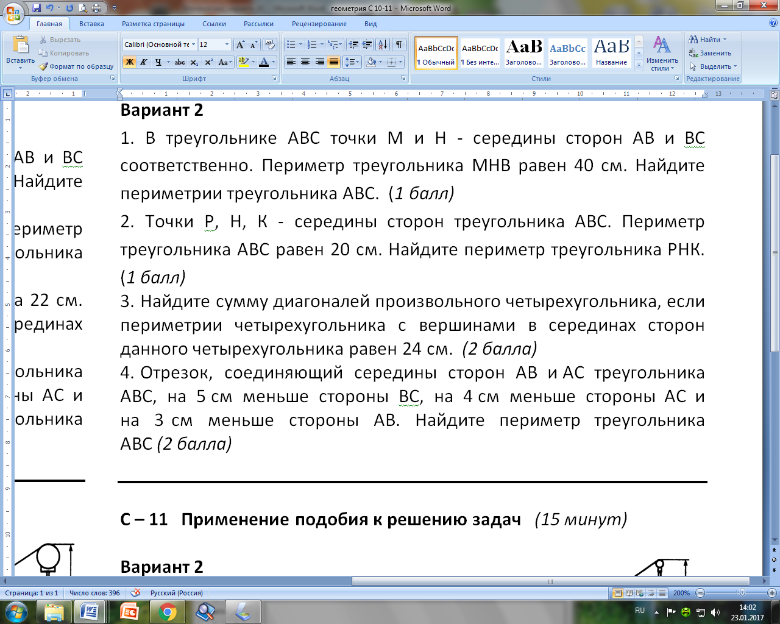

**Тема: Понятие синуса, косинуса, тангенса острого угла прямоугольного треугольника.**

Задание1. Прочитать параграф 66

Задание 2.

В рабочую тетрадь выписать, тему урока и сделать следующие записи:

Задание 3. В рабочей тетради выполнить упражнение 561.

**Домашнее задание: подготовиться к сдаче зачета**

**Урок за 24.01.2017**

**Тема: Значение синуса, косинуса, тангенса для углов 30 о,45 о,60о**

Задание1. Из параграфа 67 в рабочую тетрадь перенести таблицу.

Задание 2. Выполнить упражнение 601,602.

Задание 3. Сделайте чертежи в рабочую тетрадь и найдите те величины, которые записаны в карточке.

Примечание: не забудьте по теорему Пифагора, если она необходима.

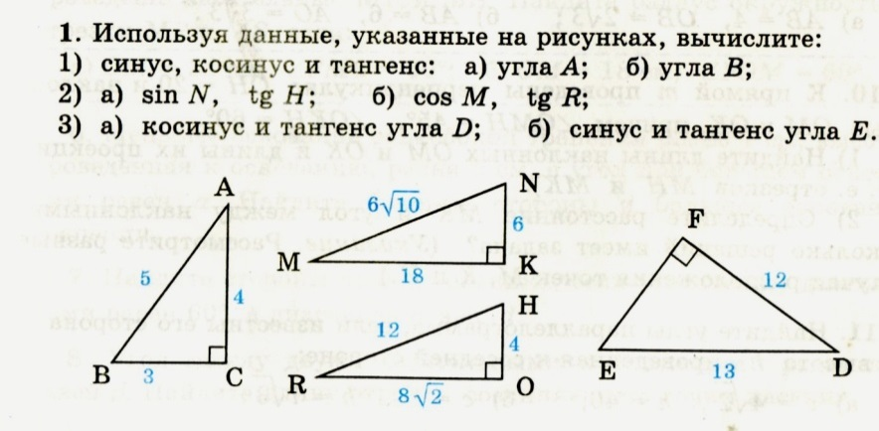

**Домашнее задание: подготовиться к сдаче зачета**

**Урок за 27.01.2017**

**Тема урока: Синус, косинус, тангенс треугольника.**

Задание: на одинарном листе запишите ФИ, класс и выполните следующие задания:

**Примечание: 1) работаем в прямоугольном треугольнике, т. е нужно достраивать**

**2) задания 1 считаем полные клетки, т. е. правильно постройте прямоугольный треугольник**

